我校召开2024-2025学年下期“文明宿舍”表彰大会

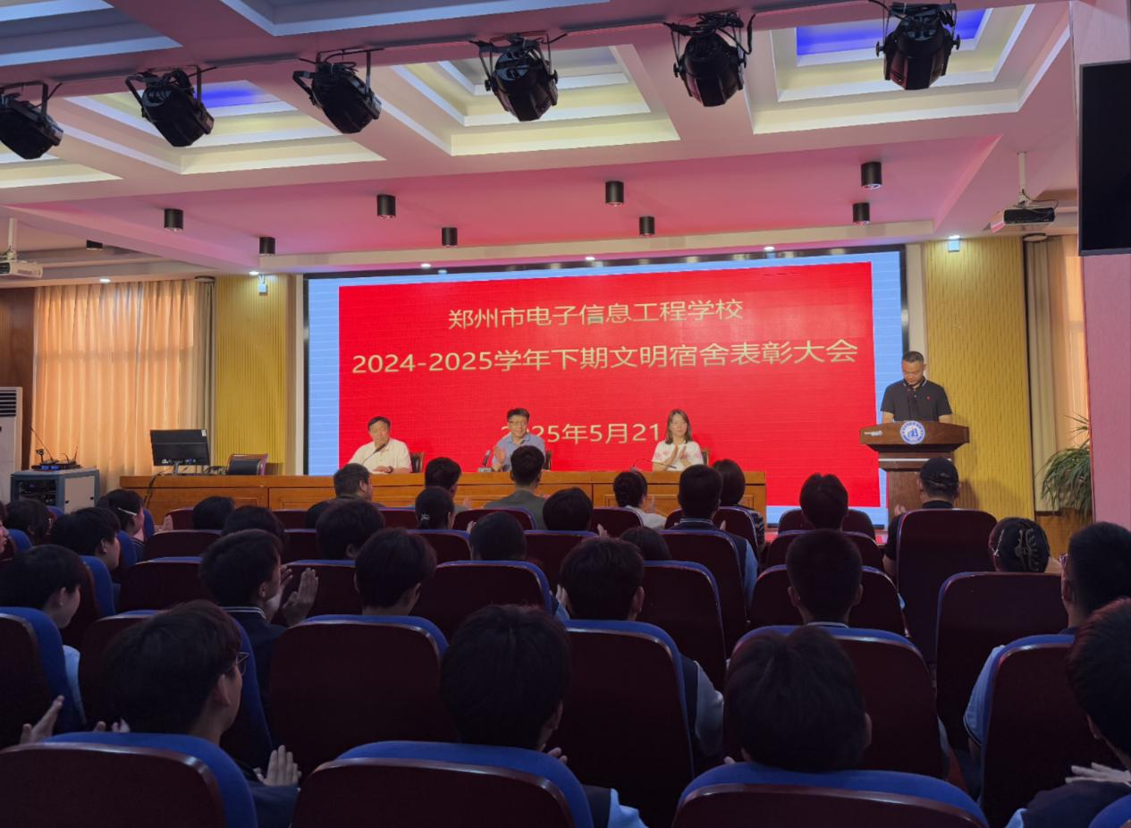

学校领导出席文明宿舍表彰大会

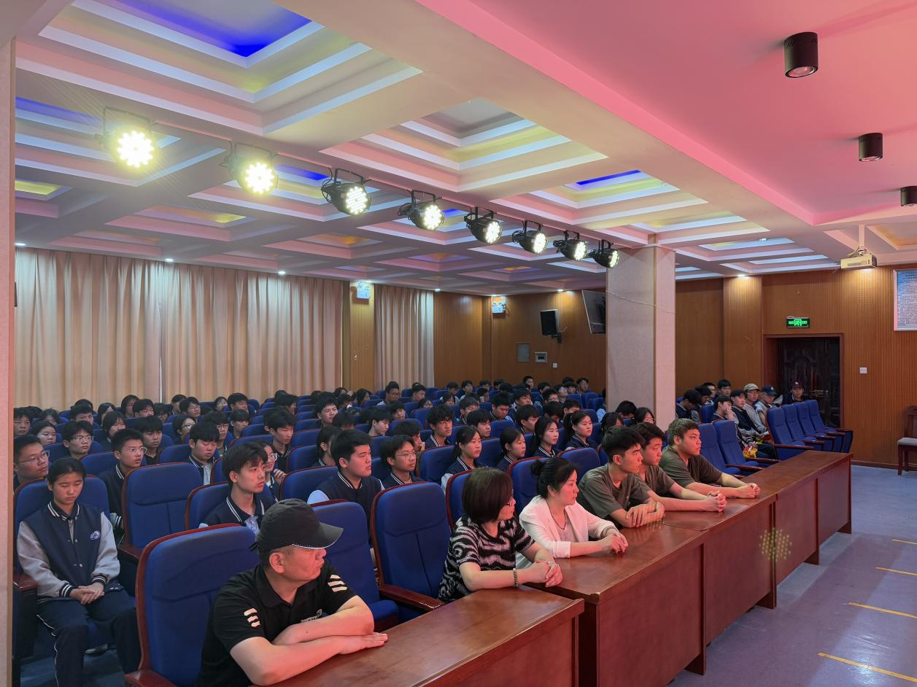

宿管老师、教官和全体寝室长参会

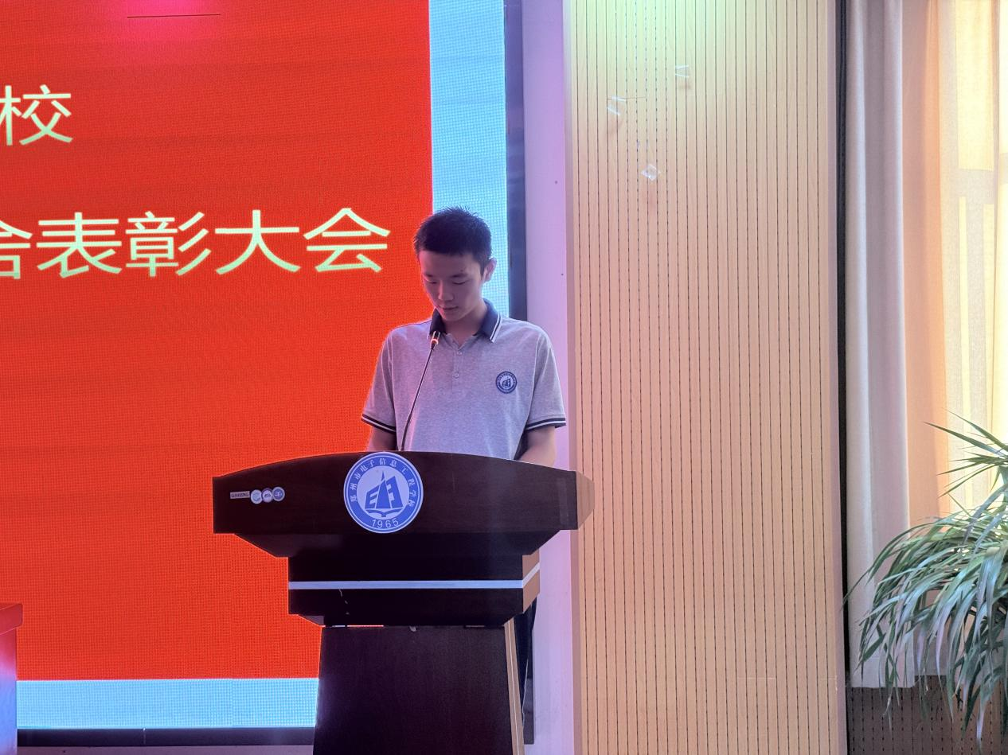

文明宿舍寝室长代表张宇轩发言

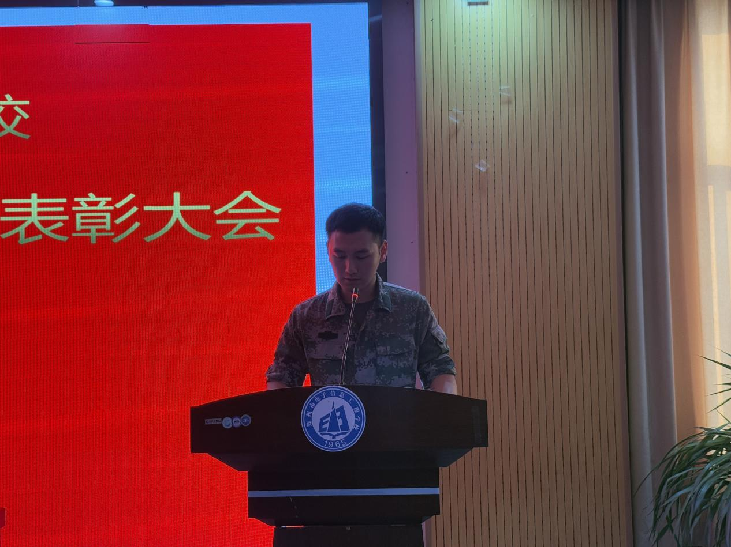

教官代表张信哲发言



德育副校长高勤华宣读获得文明宿舍称号的寝室长名单

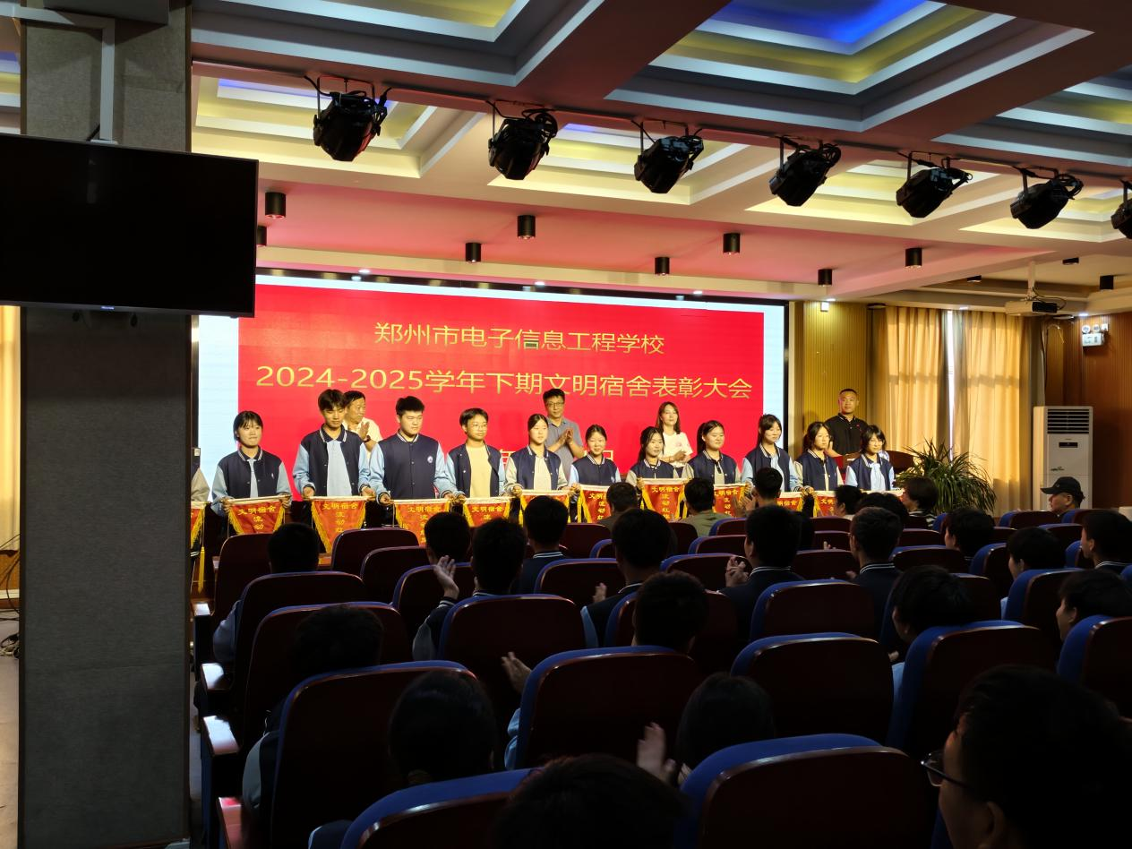

政教处主任张丽君为一号宿舍楼、平房院获得文明宿舍称号的寝室长颁发锦旗

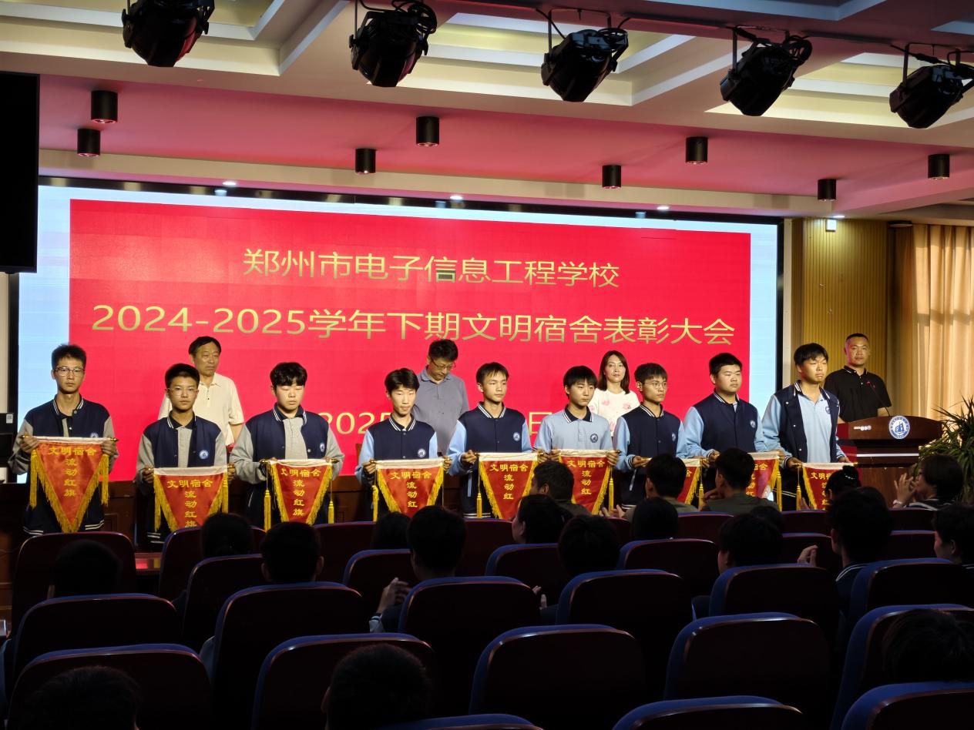

德育副校长高勤华为二号宿舍楼获得文明宿舍称号的寝室长颁发锦旗

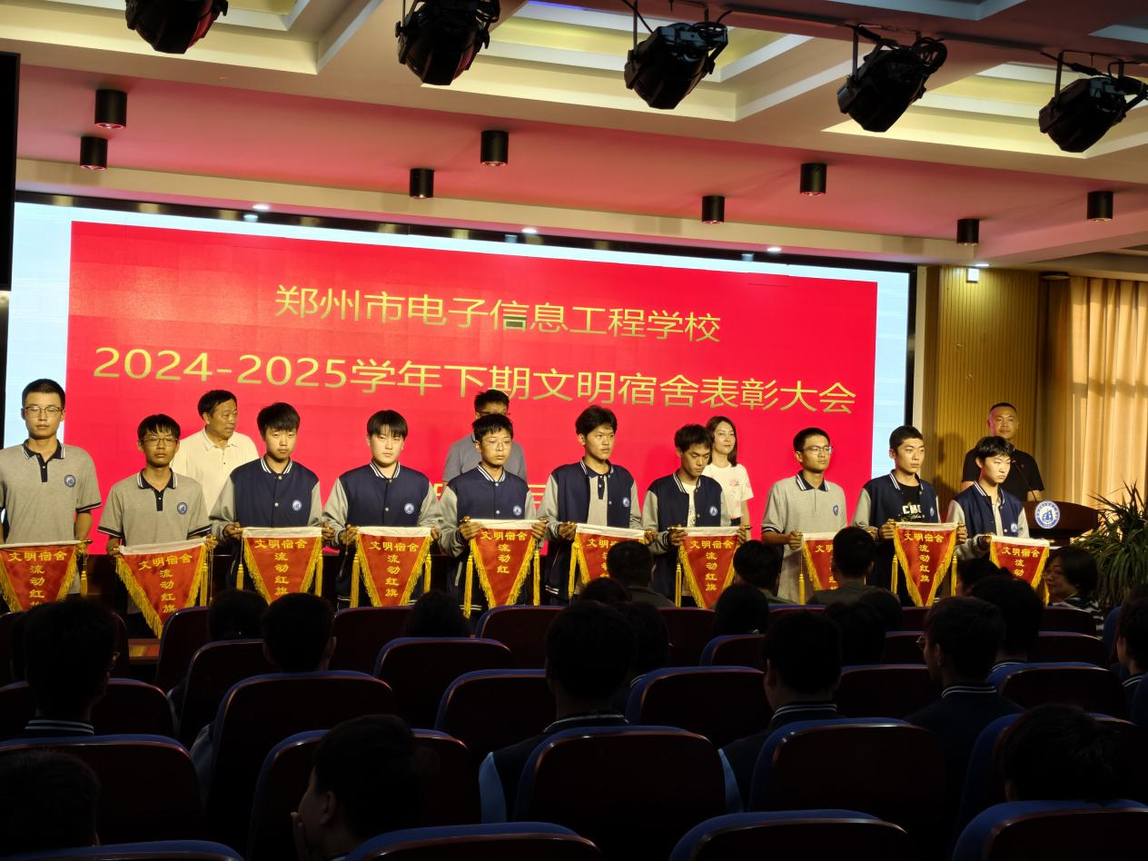

德育副校长高勤华为三号宿舍楼获得文明宿舍称号的寝室长颁发锦旗

校长韩兴华进行总结讲话

为深化文明校园建设，营造健康向上的宿舍文化氛围，5月21日下午，我校在务实楼三楼报告厅隆重举2024-2025学年下期“文明宿舍”表彰大会。校长韩兴华、德育副校长高勤华、政教处主任张丽君、政教处老师、宿管老师、教官及寝室长干部190余名师生出席活动。

会上，优秀寝室长代表张宇轩进行了发言，他表示将珍惜荣誉、再接再厉，营造良好的宿舍文化氛围，为积极推动文明校园建设做出自己的贡献。政教处主任张丽君宣布获得女生宿舍楼及平房院“文明宿舍”称号的宿舍和寝室长名单；德育副校长高勤华宣布了获得男生宿舍楼“文明宿舍”称号的宿舍和寝室长名单，并希望获得表彰的同学们今后积极表现，奋勇争先，努力展现自我，取得更加优异的成绩。

校长韩兴华在总结讲话中指出，宿舍是同学们在校生活的“第二个家”，是培养良好习惯、锤炼品德修养的重要场所。一间整洁温馨的宿舍，不仅能让我们感受到家的温暖，更能体现集体的凝聚力与责任感。此次评选出的文明宿舍，无论是卫生环境、文化氛围，还是室友间的互助精神，都展现了我们中职学子积极向上的精神风貌。学校希望通过这样的活动，让大家明白：真正的文明，不仅在于环境的整洁，更在于心灵的丰盈与行为的自觉。

在此，韩校长对全体寝室长提出了三点期望：

第一，以文明宿舍为起点，争做文明标兵

将宿舍中的自律与互助精神延伸到课堂、操场和校园的每个角落，让文明成为我们共同的底色。

第二，以集体荣誉为纽带，凝聚青春力量

宿舍是团队协作的缩影，希望同学们在未来的学习与生活中，继续发扬团结友爱的精神，共同克服困难、收获成长。

第三，以榜样引领为方向，激发校园正能量

希望今天受表彰的宿舍要珍惜荣誉、再接再厉，其他同学也要对标先进，奋起直追，让文明之风吹遍校园。最后，引用一句话与大家共勉：“一屋不扫，何以扫天下”希望每一位同学都能从身边小事做起，用行动书写青春的责任与担当，让我们的校园因文明而更加美好！